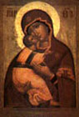  ВЛАДИМИРСКАЯ | По преданию, эта икона написана апостолом и евангелистом Лукой. Когда апостол показал Богоматери этот образ, Она произнесла: “Благодать Родившегося от Меня и Моя с сею иконой да будет”. | ЗНАМЕНИЕ  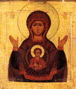 | “Знамением” же икона стала называться после чудесного знамения от Новгородской иконы, бывшего в 1170 году. | 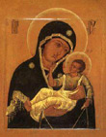  МУРОМСКАЯ | Икона была перенесена из Киева в Муром святым князем Константином Муромским в начале XII века. Об иконе остались предания — одно чудеснее другого.
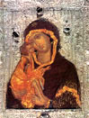  ДОНСКАЯ | Икона напрямую связана с героической победой русских войск в Куликовском сражении и с именем великого князя Димитрия Иоанновича Донского (1363 - 1387). Принесена донскими казаками, прибывшими на помощь к великому князю Димитрию Иоанновичу Донскому во время сражения его с Мамаем. | 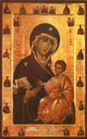  ИВЕРСКАЯ | Однажды в дом женщины ворвались воины императора-иконоборца Феофила, чтобы забрать и уничтожить икону. Вдова умолила их подождать до следующего дня. Но один из воинов, движимый сатанинской злобой, ударил копьем в лик Богоматери. Из пронзенного места на иконе, как из живого тела, потекла кровь. | КАЗАНСКАЯ  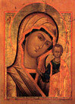 | Казанская Икона Божией Матери олицетворяет собой всю глубину русской веры, она связана с величайшими историческими событиями. Казанская икона особо почитается на Руси. В каждом храме, в каждой верующей семье можно увидеть этот образ. Казанской иконой благословляют к венцу молодых, перед ней молятся о семейном благополучии
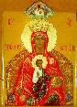  ДЕРЖАВНАЯ | Икона некогда принадлежала московскому Вознесенскому женскому монастырю, который перед входом Наполеона в город, в 1812 году, передал ее на хранение в Коломенское, в Вознесенскую церковь | 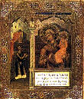  НЕЧАЯННАЯ РАДОСТЬ | История этой иконы рассказана святителем Димитрием Ростовским в его творении «Руно орошенное». | 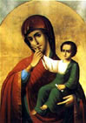  ОТРАДА И УТЕШЕНИЕ | Икона "Отрада и Утешение" очень почитаема на Руси.
21 СЕНТЯБРЯ -  РОЖДЕСТВО ПРЕСВЯТОЙ БОГОРОДИЦЫ  4 ДЕКАБРЯ –  ВВЕДЕНИЕ ВО ХРАМ  ПРЕСВЯТОЙ БОГОРОДИЦЫ  7 АПРЕЛЯ –  БЛАГОВЕЩЕНИЕ  ПРЕСВЯТОЙ БОГОРОДИЦЫ  28 АВГУСТА –  УСПЕНИЕ  ПРЕСВЯТОЙ БОГОРОДИЦЫ  14 ОКТЯБРЯ –  ПОКРОВ ПРЕСВЯТОЙ ВЛАДЫЧИЦЫ НАШЕЙ БОГОРОДИЦЫ И ПРИСНОДЕВЫ МАРИИ |  | Чудотворных икон Матери Божией, как звезд на небе, никто еще не мог исчислить - число их знает только Сама Царица Небесная... Божественный "Ее Сын даровал Ей особенную, преизбыточествующую силу помогать немощным, исцелять страждущих, утешать печальных. Все прибегающие к Ней с верою и усердием находят в ней заступление и помощь", - писала в конце прошлого века С. Снессорева, собравшая сведения более чем о трехстах чудотворных иконах Пресвятой Богородицы |  | 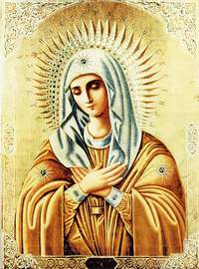  ЗЕМНАЯ ЖИЗНЬ ПРЕСВЯТОЙ БОГОРОДИЦЫ.
Пресвятая Богородица  Существует великое множество икон Пресвятой Девы, через которые Она и раньше, и сейчас являла и являет великие чудеса и милости. За этими иконами издавна закрепилась слава чудотворных. Некоторые из них были обретены при чудесных обстоятельствах, некоторые найдены по видениям и снам, некоторые решали исход исторических событий, некоторые и в настоящее время являют чудеса мироточения.  Объединяет все эти иконы то, что неизъяснимым образом они откликаются на наши просьбы и молитвы, спасают, приходят на помощь и исправляют, когда такое спасение уже кажется не в людской власти. Здесь мы расскажем лишь о некоторых из них. |  | 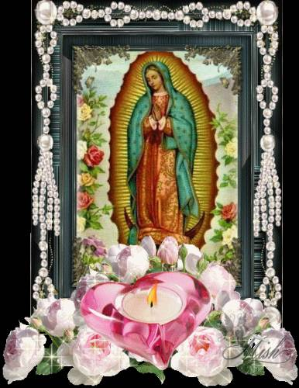 |  | Пресвятая Богородица в судьбе России  Многими чудесами, знамениями и исцелениями явила Свою силу Матерь Божия миру, много раз спасала она Православную Русь – Свой избранный удел. С любовью и надеждой молятся христиане Богородице, обращаясь к Ней не только в печалях и скорбях, но и в радостях, благодаря за бесчисленные Ее благодеяния.  Почитание Богородицы является одной из отраднейших сторон христианства и не угаснет, пока душа человеческая нуждается в материнской любви, материнской ласке и заботе. Мы нуждаемся в сердце всепрощающем, любящем нас не за то, что мы хороши или приятны, а за то, что мы существуем, и оно нас в себя вместило раз и навсегда и уже не может от нас отказаться, как река не может не течь и звезда не может не сиять. И всеобъемлющее, безграничное сердце Девы Марии по-матерински любит всех нас.  Ясным и неопровержимым доказательством того, что Царица Небесная не оставляет нас Своим заступлением, служат Ее Иконы, в течение веков источающие бесчисленные чудеса. Невозможно описать все чудеса и благодеяния, оказанные России Пресвятою Богородицей через Свои Святые Иконы.  Каждое новое явление иконы сопровождается рядом чудотворений, а Россия, по милости Богородицы, в каждом веке получала так много новых чудодейственных икон.

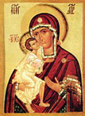  ФЕОДОРОВСКАЯ | В Русской земле она была обретена в 1239 году, служила моленным образом святому Александру Невскому, а затем явилась его младшему брату Василию Ярославичу близ главного города его удельного княжества – Костромы. | 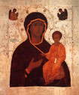  СМОЛЕНСКАЯ | Богородица для русских людей является Путеводительницей, Наставницей (Одигитрией).  Икона эта, по преданию, написана апостолом и евангелистом Лукой. В Россию она была принесена из Константинополя в 1046 году | ТИХВИНСКАЯ  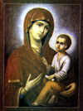 | Икона находилась некогда в Константинополе, где пребывала в течение пяти столетий, но скорее икона исчезла из города. В то же самое время она явилась на Ладожском озере. Рыбаки, забрасывавшие сети, увидели необыкновенный свет и в нем — движущуюся в воздухе над водой икону.
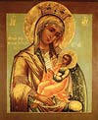  УТОЛИ МОЯ ПЕЧАЛИ | Самый древний и известный из списков иконы "Утоли моя печали" был принесен казаками в Москву в 1640 году, в царствование Михаила Федоровича (1613-1645 гг.).  Счет чудесным исцелениям от иконы бесконечен. | 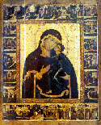  ТОЛГСКАЯ | Именно икона Божьей Матери Толгская прославила Толгский монастырь, который расположен в семи верстах от Ярославля. Более того, она дала рождение и самому монастырю. | 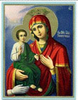  ТРОЕРУЧИЦА | Икона Божией Матери «Троеручица» прославилась и получила свое название в VIII в., во время иконоборчества, поддерживаемого императором Львом III
ПОЧАЕВСКАЯ  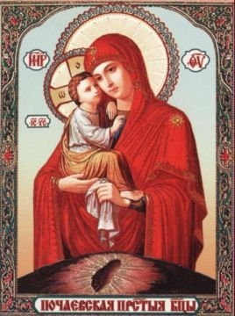 | Почаевская икона Пресвятой Богородицы принадлежит к числу наиболее почитаемых святынь. Причиной такого общенародного почитания послужили бесчисленные чудотворения, истекающие от нее. Находится чудотворный образ в Успенской Почаевской лавре в Западной Украине | 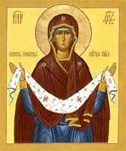  ПОКРОВА | Покров пресвятой владычицы нашей Богородицы и приснодевы. | СКОРОПОСЛУШНИЦА  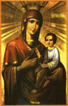 | Молящимся перед образом Богородицы, наилучшим образом говорят об иконе "Скоропослушница". Богородица обязательно услышит, если молитва к Ней будет от чистого сердца.

